新龙湖小二班
2024.2.28

•今日出勤：
今日应到20人，实到19人，1人请假。今天入园的宝宝们除了彭晨熙小朋友有点分离焦虑外，其他幼儿情绪都比较稳定，能够开开心心来幼儿园，并且能够自主选择区域进行游戏了哦，真的很棒！

 晨 间 活 动 篇 

今日早点：
除了个别小朋友，所有宝宝都把点心和牛奶吃完了，很棒哦！今天的区域游戏孩子们玩的也很开心呢，让我们一起看看孩子们在活动中的表现吧！
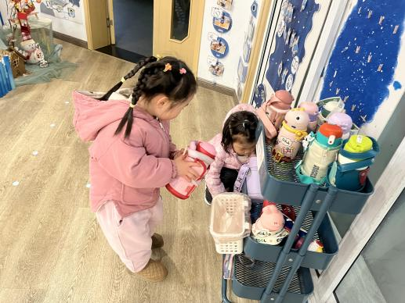
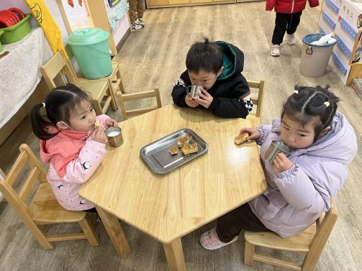
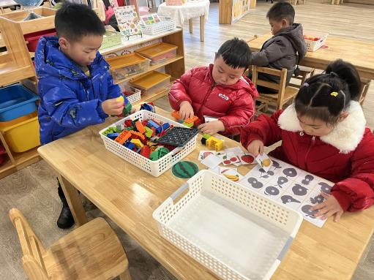

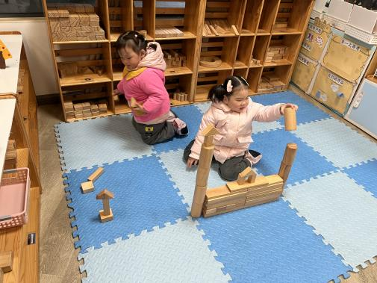
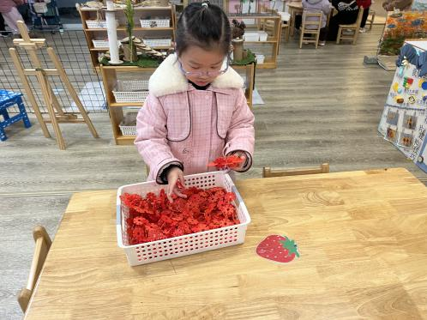
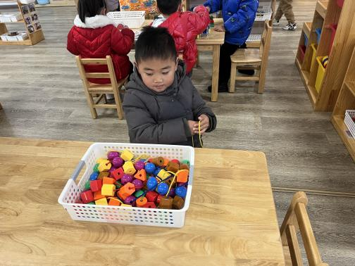

集 体 活 动 篇

- 数学活动：宝宝真能干
活动目标：1．能将物体与相应的物体进行正确的匹配。
2．能够积极动手动脑并用简单的语言描述自己的发现。

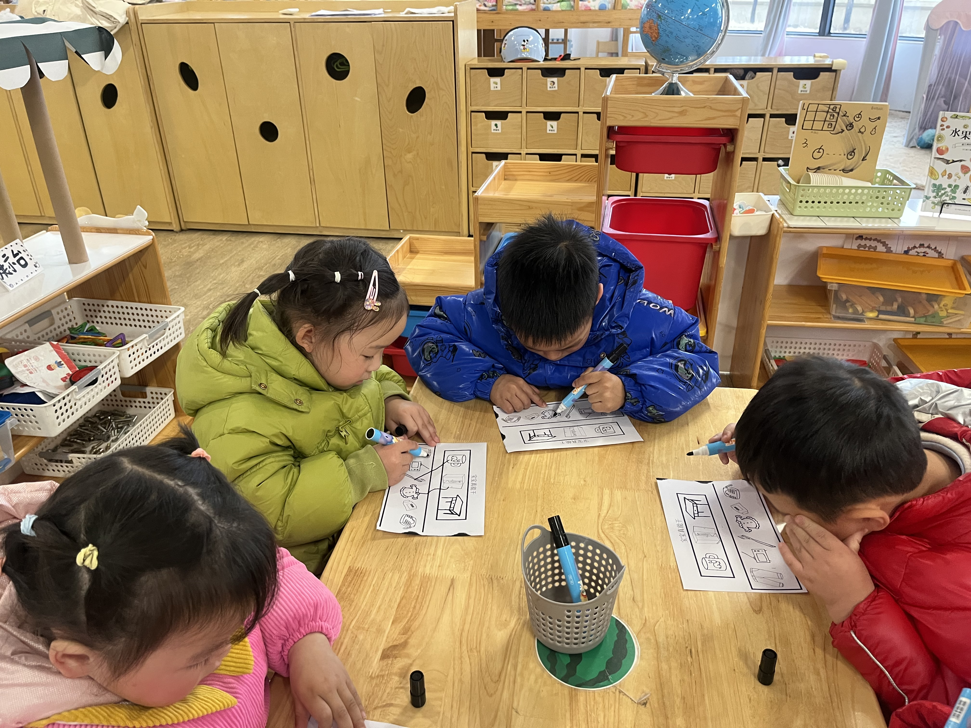
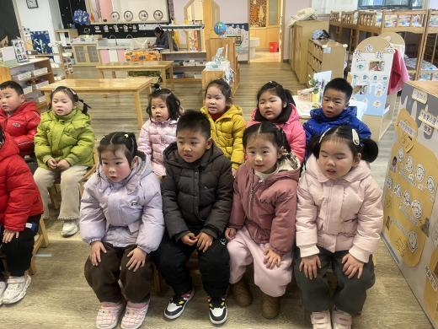
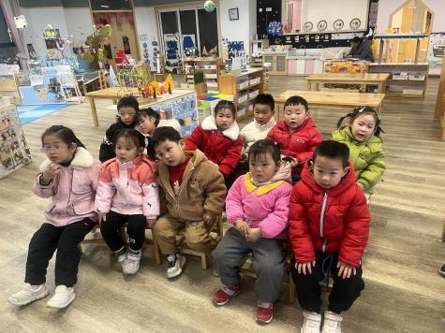

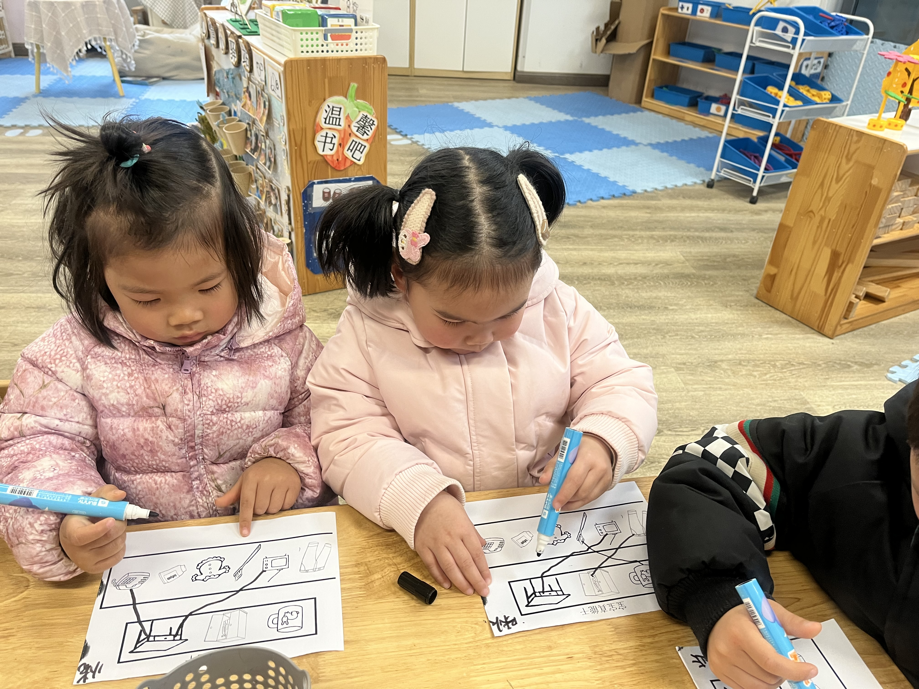
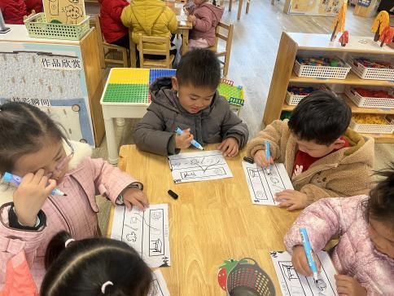
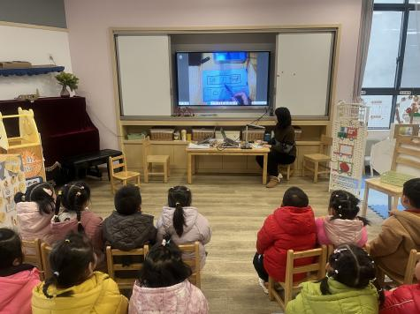

午 餐
今天的午餐吃的是：意大利面、乌鸡汤。
水果：春见粑粑柑、蓝莓
下午点心：青菜粥
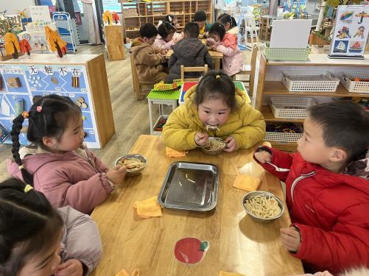
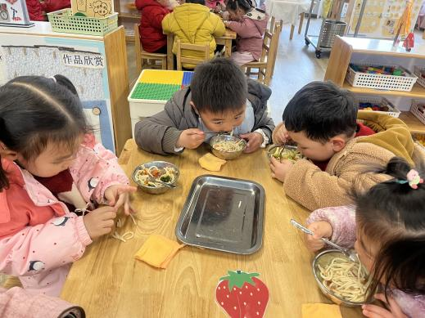
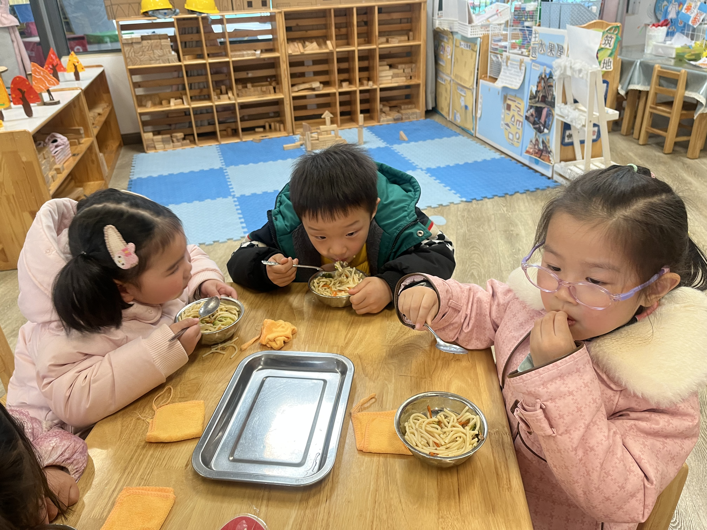

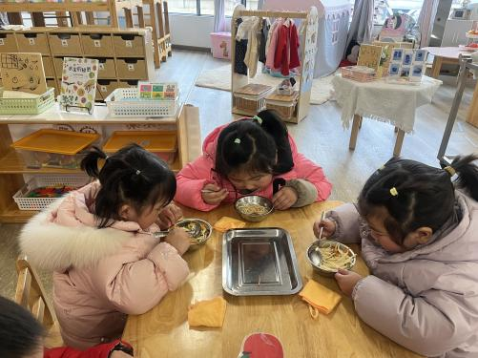
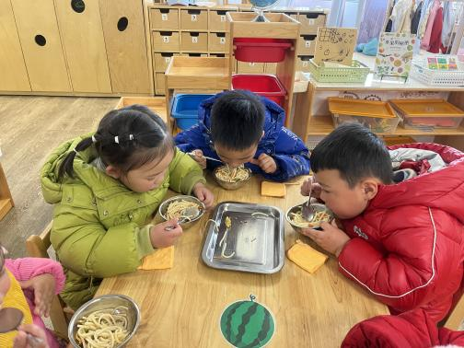
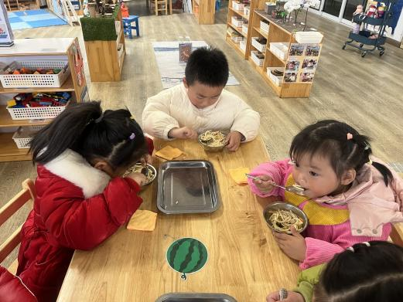

温 馨 提 示
- 明天将收取保育教育费，请大家记得及时完成缴费哦！
- 在家里请家长帮助幼儿多多练习小班下学期的早操和律动，谢谢配合。

